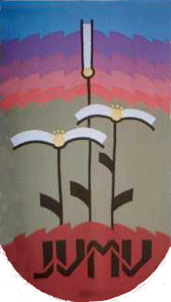

Atzīmējot mūsu skolas dibināšanas 70. gadadienu, 2015. gada 26.aprīlī skolā notiks absolventu salidojums.

(vieta uzrunai) !
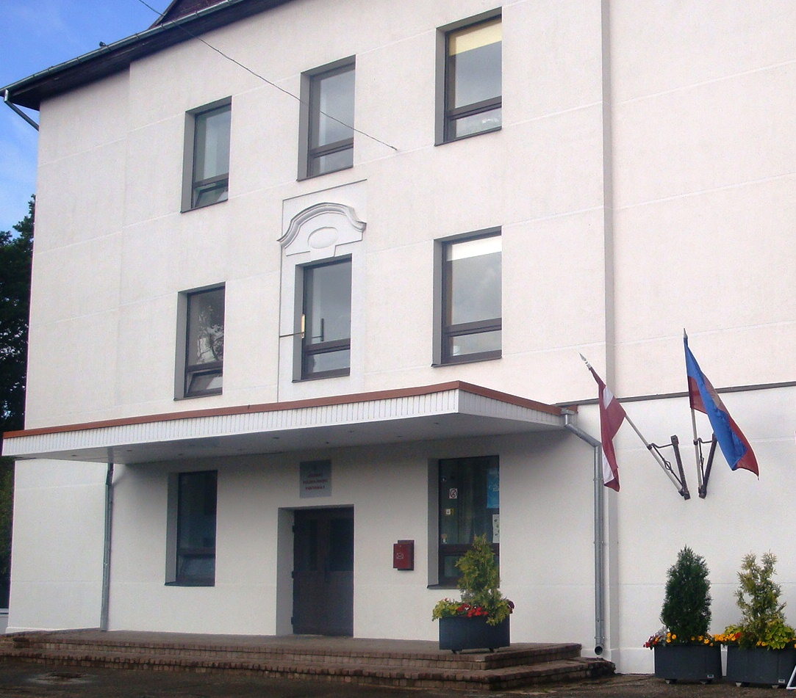
Uzaicinām Jūs piedalīties skolas salidojumā!

JVMV skolēnu pašpārvalde

